Martes
21
de Septiembre

Sexto de Primaria
Historia

La prehistoria. De los primeros seres humanos a las primeras sociedades urbanas

Aprendizaje esperado: Explica la evolución del ser humano y la relación con la naturaleza durante la prehistoria.

Énfasis: Comprende las características de los homínidos, su adaptación al medio, su evolución en Homo, su vida de cazadores-recolectores, sus primeras herramientas y su dispersión por los cinco continentes.

¿Qué vamos aprender?

Aprenderás a explicar la evolución del ser humano y la relación con la naturaleza durante la prehistoria.

Es importante que desarrolles habilidades en el manejo de información histórica para que puedas explicar hechos y procesos históricos, comprender el tiempo y el espacio y que tengas conciencia histórica para la convivencia.

Para explorar más, consulta el libro de texto de Historia de 6º se explica el tema a partir de la página 12

https://libros.conaliteg.gob.mx/20/P6HIA.htm?#page/12

¿Qué hacemos?

A continuación, te presentamos algunos ejercicios y preguntas que te ayudarán a reflexionar sobre las características principales de la forma de vida nómada de los primeros seres humanos.

Empecemos por recapitular la sesión anterior:

- Señala los dos grandes periodos en que se divide el estudio de la vida del hombre: prehistoria e historia.

- Sintetiza las características más relevantes del Paleolítico y del Neolítico durante la Prehistoria. Retoma información de la página 12 del libro de texto de Historia, para completar el esquema de la página 13

Alguna vez te has preguntado, ¿Cómo apareció el hombre en la Tierra?

Gracias a las investigaciones de un científico llamado Charles Darwin sabemos que esto fue gracias al proceso de evolución de las especies.

Observa el siguiente video del minuto 07:38 al minuto 10:27

- Charles Darwin y la evolución de las especies. Parte 1
https://www.youtube.com/watch?v=eSOFRHnprFM

Consulta tu libro de texto de Historia, lee de la página 18 a la 22, en estas páginas se aborda el tema de los primeros seres humanos, y su evolución, la vida nómada de los primeros seres humanos, su vida como cazadores-recolectores y la fabricación de las primeras herramientas.

https://libros.conaliteg.gob.mx/20/P6HIA.htm?#page/18

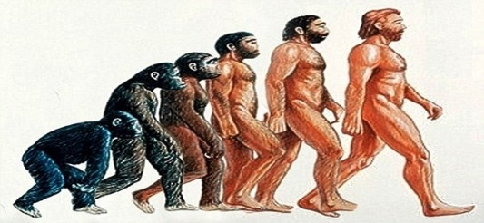

Observa con atención las siguientes imágenes:

EDAD DE PIEDRA  Período Paleolítico  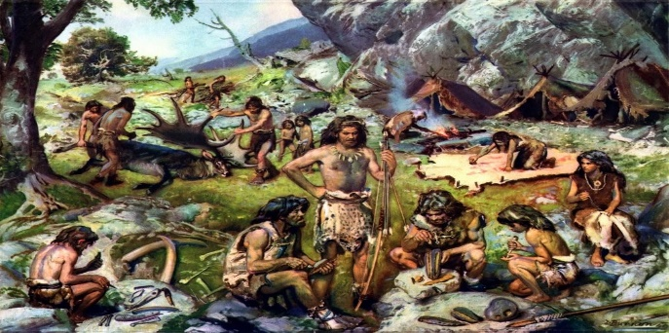  (Nómadas) | EDAD DE LOS METALES  Período Neolítico  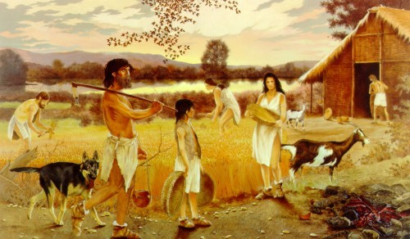  (Sedentarios)
Nómadas: Son aquellas personas que no permanecen en un sitio fijo, sino que se trasladan de un lugar a otro. | Sedentarios: Son aquellas personas que permanecen siempre en el mismo lugar.

Con base en las imágenes, imagina y comenta:

- ¿Cómo imaginas un día cualquiera en la vida de estas personas?
- ¿A qué dificultades crees que se enfrentaban cotidianamente?
- ¿Qué diferencias ves entre una y otra imagen?
- ¿Quiénes crees que tenían mayores posibilidades de sobrevivir y por qué?

Te has preguntado, ¿Cómo se poblaron los continentes?

La emigración de África a otros continentes se debió al agotamiento de alimentos y a las catástrofes climáticas. El continente asiático, por la península arábiga, fue el primero al que llegaron los Homo. De allí fueron a Europa, Oriente medio, Asia central y suroriental.
Oceanía y América fueron los últimos continentes en ser poblados. Oceanía fue descubierto por pueblos de Asia suroriental que dominaron la navegación, aprovechando su conocimiento de las corrientes marítima y que en las glaciaciones bajaba el nivel del mar, por lo que era más fácil navegar. (Libro de texto de Historia, de la página 22 a la 24)

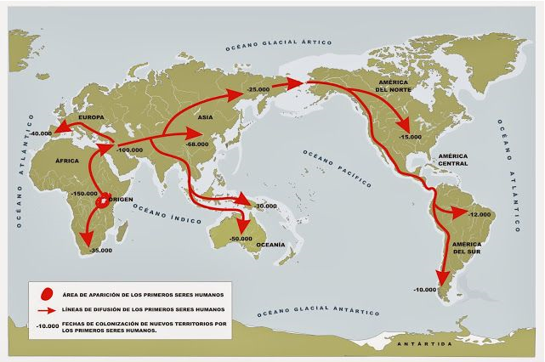

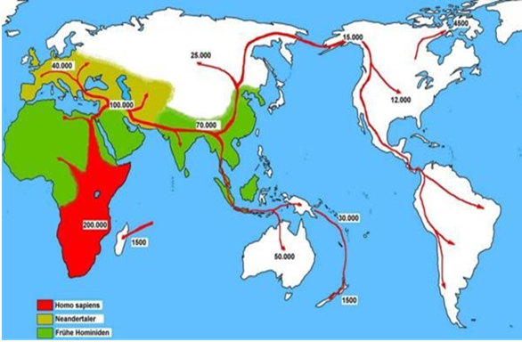

El Reto de Hoy:

Observar el siguiente video del minuto 01:37 al 12:23

- México en la edad de hielo. La huella del hombre.
https://www.youtube.com/watch?v=4GU4Q11isAc

Ahora, piensa e imagina:

¿Cómo era la vida nómada? ¿Cómo lograban mujeres y hombres aprovechar la naturaleza? ¿Cuáles serían las actividades que realizaría un niño en esa época?

Por último, reflexiona sobre el tema y escribe lo que aprendiste sobre la prehistoria:

¿Cómo te imaginas que los seres humanos llegamos a ser como somos?
¿Cómo llegó el ser humano a poblar los cinco continentes, a pesar de que estaban separados geográficamente?

Si en tu casa hay otros libros relacionados con el tema, consúltalos. Así podrás saber más. Si no cuentas con estos materiales no te preocupes. En cualquier caso, platica con tu familia sobre lo que aprendiste, seguro les parecerá interesante.

¡Buen trabajo!

Gracias por tu esfuerzo.

Para saber más:

Consulta los libros de texto en la siguiente liga.
https://www.conaliteg.sep.gob.mx/primaria.html

